Тема урока: «Дом, который построим мы»

Предмет: Технология. Класс 5.

Бергилевич Тамара Илиевна, учитель технологии, МОУ «Тверской лицей» г. Тверь
Современная педагогика предлагает много различных технологий по проведению уроков. Некоторые из них я успешно использую в своей деятельности. Одним уроком хотелось поделиться со своими коллегами. Родилась идея провести урок, где была бы практическая самостоятельная работа и возможность проявить творчество при оформлении результатов деятельности. Предварительная подготовка показала, что при работе детям понадобятся знания не только предмета «Технология», но и таких предметов, как «Информационные технологии», «Черчение», «Геометрия» и азы строительства. Эти уроки дают возможность ученикам:
- Попробовать свои силы;
- Развивать находчивость, способность и интересы.
Особое внимание при выборе методов работы обращаю на мышление учеников:
- Логическое;
- Техническое;
- Конструкторское.

Цели:
- Создание положительного настроя на изучение предмета «Технологии»;
- Овладение системой знаний и умений, необходимых для применения в практической деятельности;
- Формирование пространственных представлений, способности к преодолению трудностей.
Задачи:
- Введение понятия о конструировании изделий, возможности конструирования, технологичности, экономичности.
- Овладение навыками практической деятельности по выполнению эскиза дома, чертежей деталей дома.
- Развитие конструкторских способностей у учащихся, творческого мышления и воображения.
- Развитие творческой активности, самостоятельности учащихся.
- Развитие умственных операций (анализ, обобщение, систематизация).

Планируемые результаты:
Предметные
- Подбор материалов с учетом характера объекта труда и технологии;
- Проведение необходимых исследований при подборе материалов;
- Подбор инструментов и оборудования с учетом требований технологии;
- Проектирование последовательности операций и составление операционной карты работ;
- Выполнение технологических операций с соблюдением установленных норм, стандартов и ограничений;
- Соблюдение норм и правил безопасности труда, соблюдение трудовой и технологической дисциплины;
- Использование средств представления технической и технологической информации (текст, таблица, схема, чертеж, эскиз, технологическая карта и др.);
- Выявление допущенных ошибок в процессе труда и обоснование способов их исправления;
- Документирование результатов труда и проектной деятельности;
Метапредметные:
Познавательные
- Формирование навыков проектной деятельности;
- Закрепление навыков изображения геометрических фигур, в простейших случаях построения развертки пространственных тел.
- Углубление знаний и закрепление приемов строительства.
Регулятивные
- Воспитание эстетического вкуса, аккуратности и собранности, бережного отношения к материалам.
- Воспитание желания овладеть профессией строителя, проектировщика, чертежника, дизайнера.
Коммуникативные
- Развитие у учащихся умения формулировать собственное мнение, согласовывать свои действия с учетом позиции другого.
Личностные:
- Формирование положительного отношения к процессу познания.
- Формирование навыков организации своей деятельности в составе группы.
- Формирование навыков самоанализа и самоконтроля.
Материалы, оборудование и принадлежности: бумага «ватман», набор чертежных инструментов, компьютер, ножницы, карандаш, клей ПВА, рабочая тетрадь.
Тип урока: комбинированный.
Ход урока.
1. Организационный момент.
-приветствие
-проверка готовности к уроку
-проверка отсутствующих в классе.
2. Основная часть
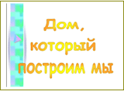
Сообщение темы урока: «Конструирование дома из простых и доступных материалов».
Дорогие друзья! Сегодня нам предстоит построить дом мечты, где все будут жить счастливо, в любви и согласии.
В 15 веке была написана книга под названием “Домострой”. Приведу из неё цитату: «И о том надлежит позаботиться, чтобы построить дом у холма с лесом и хорошим лугом и чтобы здоровые ветры его продували, да нужно учесть, чтобы дом открыт был на солнечный восход, летом прохладно будет в тени, а зимой освещаться солнцем».
Таким должен быть дом, а мне хотелось бы добавить, что в доме будет счастье, если построить его из строительного материала с особыми свойствами: доброта, любовь, понимание, взаимопомощь, такт, терпение, юмор. На строительных площадках собрались представители 5-х классов. Конструирование это интересное занятие и означает разработка чертежей, проектов для выбранных изделий. Наш дом состоит из 4-х деталей. Строить мы будем из бумаги «Ватман». Дом состоит из двух этажей. Детали между собой соединены с помощью клея ПВА. Но прежде чем начнем строительство дома мечты узнаем про технику безопасности и будем четко ее соблюдать.
Практическая работа: «строительство дома».
Оборудование: ножницы, бумага, клей ПВА.
Организация рабочего места:
Расстелите на столе большой лист бумаги (газету) и разложите на нем в правом углу инструменты, перед вами будет свободное место для работы. Ножницы следует класть с сомкнутыми лезвиями.
При изготовлении макета дома необходимо соблюдать точность и аккуратность. Мы начинаем строительство дома шаг за шагом согласно технологической карте.
Технологическая карта.
Количество деталей в изделии: 4
Габаритные размеры изделия:
- длина – 20 см
- ширина – 20 см
- высота – 41 см
Сложность конструкции: простая.
Сфера применения, полезность:
- выставки детского творчества;
- приобретение базовых навыков черчения;
- приучение к аккуратному труду;

Технологическая карта № 1 «Изготовление дома (в разрезе) из бумаги»

 | Последовательность операций | Эскиз | Приборы и инструменты
1 | Создание чертежа  1-ого этажа | 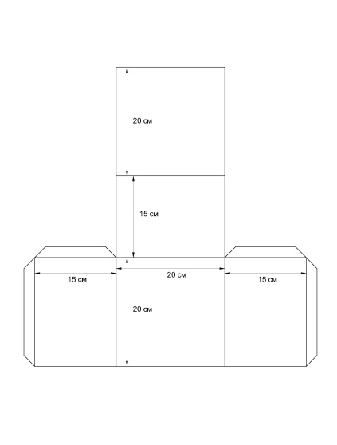 | Лист «ватман», простой карандаш, линейка, ластик.
2 | Создание чертежа  2-ого этажа | 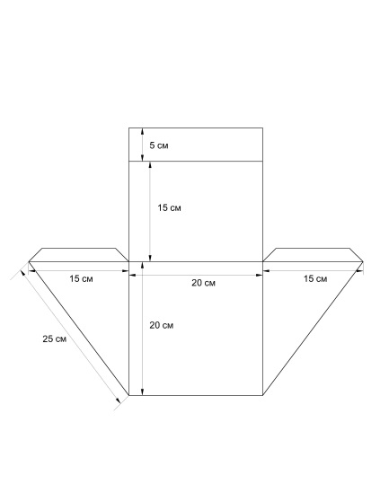 | Лист «ватман», простой карандаш, линейка, ластик.
3 | Создание чертежа  2-ого этажа | 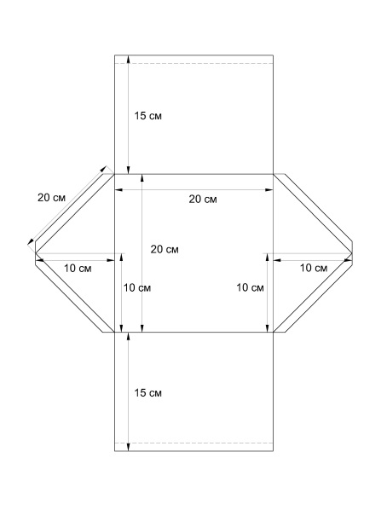 | Лист «ватман», простой карандаш, линейка, ластик.
4 | Создание чертежа  столба | 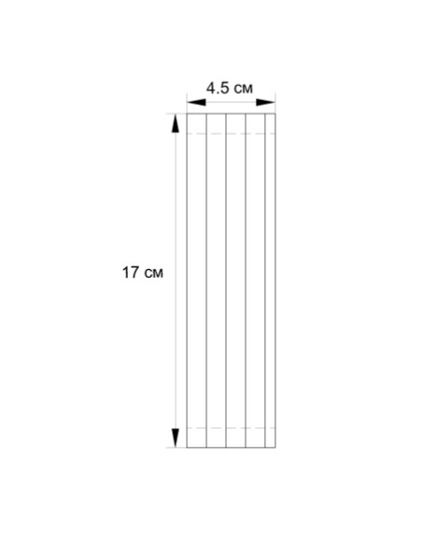 | Лист «ватман», простой карандаш, линейка, ластик.
5 | Изготовление 1-ого этажа (склеивание вырезанного макета, при помощи клапанов) сгибание конструкции по линиям с помощью линейки | 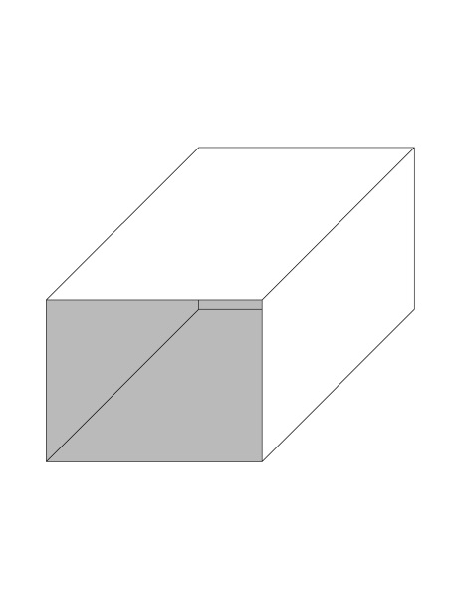 | Линейка, клей «карандаш»
6 | Изготовление 2-ого этажа (склеивание вырезанного макета, при помощи клапанов) сгибание конструкции по линиям с помощью линейки | 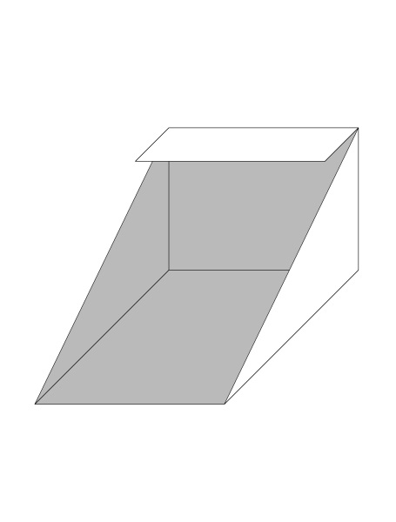 | Линейка, клей «карандаш»
7 | Изготовление крыши (склеивание вырезанного макета, при помощи клапанов) сгибание конструкции по линиям с помощью линейки |  | Линейка, клей «карандаш», ножницы (для создания фигурного «конька» крыши)
8 | Изготовление столба (склеивание вырезанного макета, при помощи клапанов) сгибание конструкции по линиям с помощью линейки | 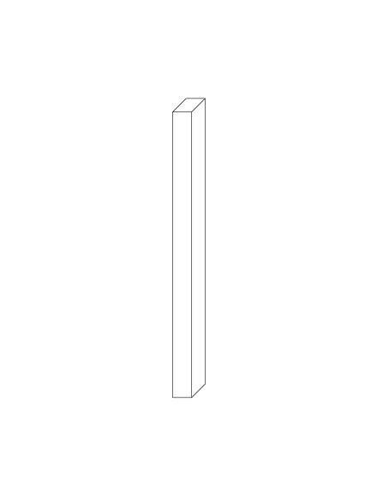 | Линейка, клей «карандаш»
9 | Склеивание получившихся объёмных деталей, согласно поэтажной последовательности  (с использованием столбов в качестве инструмента – жёсткости конструкции) | 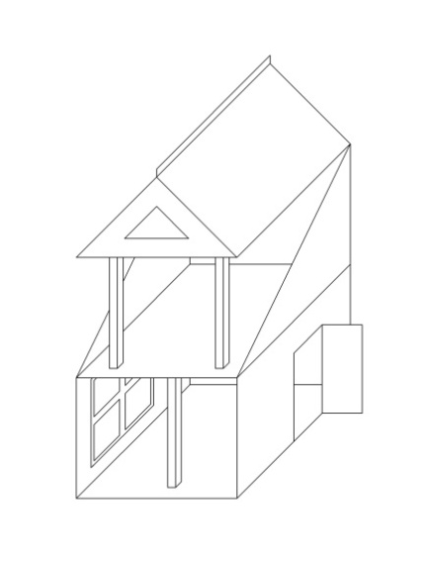 | Клей «карандаш»
Итог урока
-Что нового узнали на уроке?
-Какие практические навыки получили?
Сообщение оценок, выставление в классный журнал.
Домашнее задание: Оформить презентацию своего дома мечты.
Сегодня на уроке вы показали себя талантливыми мастерами. С помощью простых материалов научились строительному делу. Научились выполнять чертежи, эскизы, получили элементарные знания об устройстве дома. Успехов вам!
Литература: http://pedsovet.su/ : Завуч.info; http://www.pomochnik-vsem.ru.; научно-методические журналы «Технология».

